Journée de formation le 10Décembre 2014
Université Ferhat Abbas - Sétif 1

Lieu : Ecole Doctorale Elbez

horaire | Description | Temps
De 9H45 à 10H00 | Introduction aux stratégies de recherche + utilisation du SNDL | 15 min
De 10H00 à 11H30 | Reaxys: Répertoire d’informations  spécialisées en chimie organique,  organométallique, et minérale.  Excellent simulateur de réactions chimiques | 1H30 min
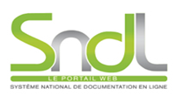
CERIST 05, Rue des 3 frèresAissou – Ben Aknoun – Alger
E-mail : sndl@cerist.dz Tél/fax : 021 91 21 87
Site: www.cerist.dzSNDL:www.sndl.cerist.dz

